一、选择题（下列各题的四个选项中，只有一个正确答案。请将正确答案前的字母代号填入下表中。每小题2分，共40分）
题号 | 1 | 2 | 3 | 4 | 5 | 6 | 7 | 8 | 9 | 10 | 11 | 12 | 13 | 14 | 15 | 16 | 17 | 18 | 19 | 20
答案
1.世界上各种气候类型中，在亚洲没有分布的是（ ）
A.温带季风气候 B.温带海洋性气候 C.地中海气候 D.热带雨林气候
2. 除南极洲外，世界上海拔最高的大洲是（ ）
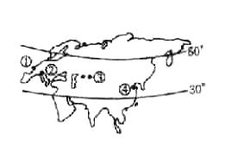
A.南极洲 B.非洲 C.亚洲 D.欧洲
读右图，回答3～4题。
3.图中①②③④处是温带季风气候的是（ ）
A. ① B. ②
C. ③ D. ④
4.图中①②③④处，冬季气温最低的是（ ）
A. ① B. ②
C. ③ D. ④
5.下列关于亚洲河网分布特点的叙述，正确的是（ ）
- 大河顺地势由中部高原山地呈放射状向四周奔流入海
B.亚洲部分只有小面积的无流区
C.亚洲内流区面积广大，主要内流河有注人里海的锡尔河和阿姆河
D.高原山地区河网密，平原丘陵区河网疏
6.二战前夕，非洲只有埃及、埃塞俄比亚、 三个国家独立.（ ）
A.南非 B.利比亚 C.利比里亚 D.肯尼亚
7.下列关于非洲气候类型分布的叙述，正确的是 （ ）
A.气温高 B.季风气候显著
C.干燥地区广大 D.气候带南北对称分布
8.世界上面积最大的热带草原分布在（ ）
A.亚洲 B.欧洲 C.南美洲 D.非洲
9. 以下别称所描述的地理事物都位于非洲的是（ ）
A．“地球之巅”、北半球的“寒极” B．“富饶大陆”、“赤道雪峰”
C．“世界人种大熔炉”、“高原大陆”、 D、“玉米的故乡”“热带大陆”
10、关于欧洲地形的叙述，正确的是（ ）
A、地势低平，以平原为主，是世界海拔最低的大洲
B、地形以平原、高原为主，山脉分布最广
C、海岸线比较平直，海峡、海湾、岛屿较少
D、中部地区多山地分布，南北两侧多平原分布
11.世界上最大的热带雨林气候区是（ ）
A.亚马孙平原 B.刚果盆地 C.马来群岛 D.中南半岛
12.南美洲和北美洲的分界线是（ ）
Ａ．巴拿马运河 Ｂ．白令海峡 Ｃ．苏伊士运河 Ｄ．乌拉尔山
13.美洲面积最大的国家是 （ ）
A.美国 B.加拿大 C.巴西 D.俄罗斯
14.世界上最湿润的大洲是（ ）
A.亚洲 B.欧洲 C.非洲 D.南美洲
15.世界上华人、华侨最集中的地区是（ ）
A.南亚 B.西亚
C.北亚 D.东南亚
- 海峡是海洋运输的重要通道。下列表示马六甲海峡的是（ ）
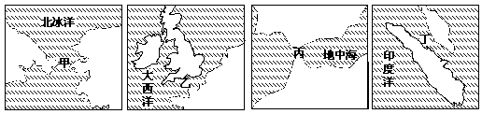
A．甲 B．乙 C．丙 D．丁
17.上海世博会的印度馆设计灵感全部源自印度最古老、最气势恢宏的建筑，下
列建筑中给设计人员带来灵感的是（ ）
18. 南亚产生旱涝灾害的主要原因是 （ ）
A.西南季风不稳定 B.东北季风势力强
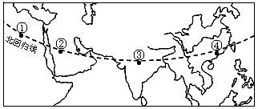
C.东北季风势力弱 D.气候炎热降水少
19 .关于右图①②③④四地叙述正确的 （ ）
A.①为地中海气候，②为热带沙漠气候
B.给③带来降水的风是西南季风，给④带来降水的风是东南季风
C.②地所在半岛石油丰富，③所在半岛全年高温多雨
D.①②降水少，③④降水多，主要受海陆位置影响
20.与中国相邻的东南亚国家的首都分别是（ )
A.河内、万象、内比都 B.金边、曼谷、新加坡
C.吉隆坡、内比都、曼谷 D.河内、内比都、曼谷
二、填空题(每空1分，共13分)
21.东南亚华人和华侨的祖先多数是中国的广东、 等省份的居民。
22.世界上最深的湖泊是_________________。
23.亚洲流经国家最多的国际性河流是 。世界陆地表面的最低处是 。
24.北半球的寒极指的是_______________。
25. 非洲北隔地中海和 海峡与欧洲相望，东北与亚洲之间隔着狭长的红海，并以 运河为陆上分界线。
26.拉丁美洲是指_______（国家）以南的美洲地区，目前主要通行的语言是 ， ，而这两种语言都源于拉丁语。玉米的原产地是___________。
27.南亚是 教和 教的发源地。
三、综合题（共47分）
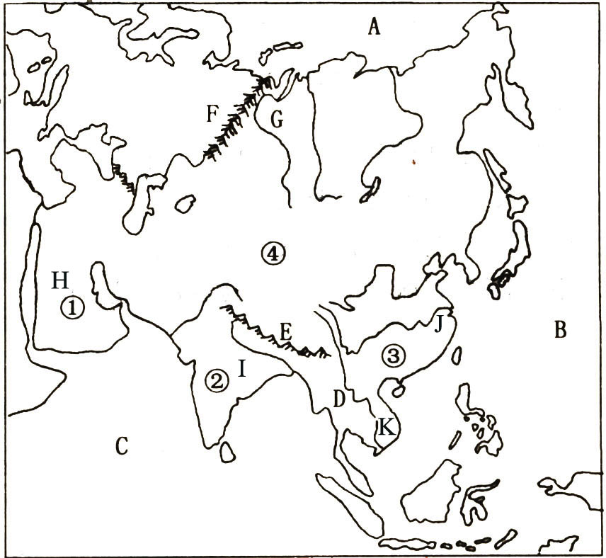
28、读亚洲地形分布图，回答下列问题。（共18分）
（1）写出图中字母所代表的地理事物名称：
A_______洋，B__________洋，C__________洋，
D______半岛，E________山脉，F________山脉，
G____________平原，H____________半岛，
I____________半岛，J____江，K_________河。
（2）写出图中数字所代表的气候类型名称：
①____________气候，②____________气候，
③____________气候，④____________气候。
（3）亚洲的地形有什么特征？
①________________________________；
②________________________________；
③________________________________。
29.读非洲地图完成各题：（共8分）
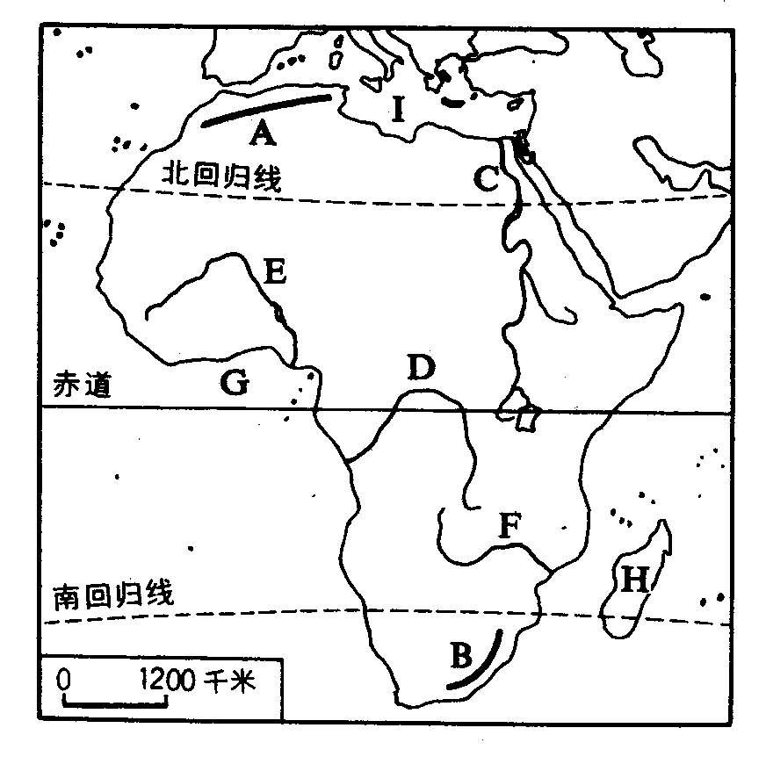
（1）山脉A_____________
河C______________
D______________
海湾G______________
海I_______________
岛屿H_______________
（2）在图中用阴影表示刚果盆地的位置，用
画出乞力马扎罗山。
（3）D出的气候类型是_____________气候。

30.读南美洲地图，完成填空：（共8分）
（1）填出图中字母代表的地理事物的名称：(6分)
A_________洋 B__________洋
D___________高原 E_________山脉
F___________河流 G________平原
- 想一想，南美洲西部高大的山脉对当地气候河流会产生什么影响？（2分）
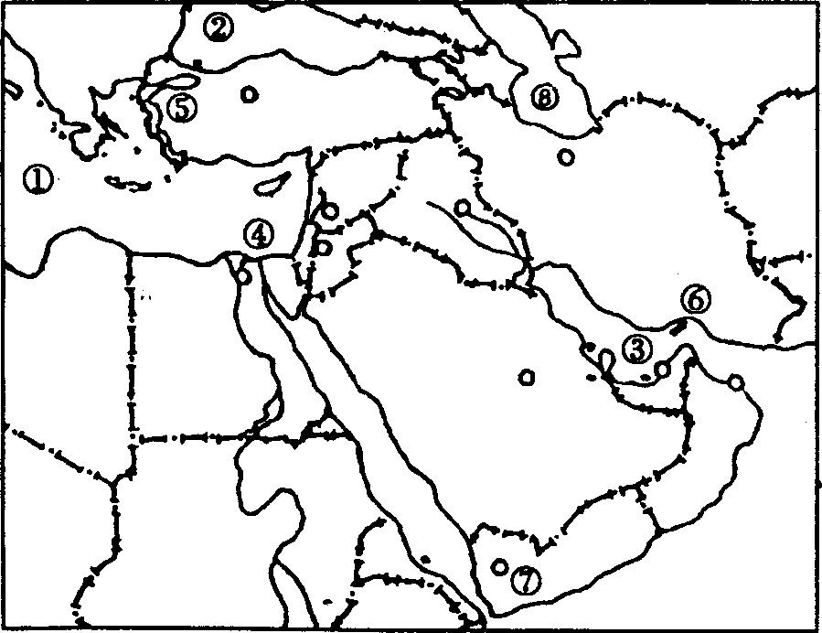
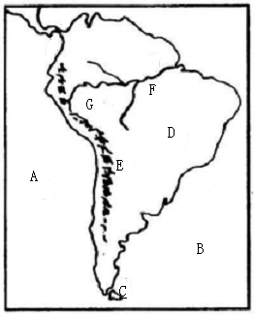
31．读“中东地区”图，回答下列问题。（13分）
（1）海① ， ② ；运河④ ；
海峡⑤ ⑥ ；湖泊⑧ 。
（2）本区被称为“世界石油宝库”，其石油资源主要分布在__________ （填序号和名称） 及其沿岸地区。请任意写出本区一个重要的产油国：__________。
（3）中东地区淡水资源极其匮乏．因为该地主要为__________气候。
（4）被伊斯兰教、基督教、犹太教都奉为“圣城”的是__________。
A．开罗 B．巴格达 C．耶路撒冷 D．麦加
（5）伊拉克战争于巴格达（东三区）当地时间2003年3月20日5时35分打响，此时北京时间为 。
(6)下列油轮从波斯湾出发要达到目的地，分别选择的航线是：
100万吨油轮到美国
；
25万吨油轮到日本
。

答案
- 选择题
BCDCA CDDBA AABDD DAABA
二、填空题
21、福建 22、贝加尔湖 23、湄公河 死海 24、奥伊米亚康
25、直布罗陀海峡 苏伊士运河 26、美国 西班牙语 葡萄牙语 墨西哥
27、印度教 佛教。
三、综合题
28、（1）北冰洋 太平洋 印度洋 中南半岛 喜马拉雅山脉
乌拉尔山脉 西西比里亚平原 阿拉伯半岛 印度半岛 长江 湄公河
- 热带沙漠气候 热带季风气候 亚热带季风气候 温带大陆性气候
- 地形以高原、山地为主，平均海拔高；地面起伏大，高低悬殊；
地势中部高，四周低。
29、（1）阿特拉斯山脉 尼罗河 刚果河 几内亚湾 地中海
马达加斯加岛（2）略 （3）热带雨林气候
30、（1）太平洋 大西洋 巴西高原 安第斯山脉
亚马孙河 亚马孙平原
（2）对气候的影响：受安第斯山脉的阻挡，分布于南美洲西部沿海的气候只局限于西部狭长地带。对河流的影响：受地势的影响，河流多发源于西部山区，自西向东流入大西洋。
- （1）地中海 黑海 苏伊士运河 土耳其海峡 霍尔木兹海峡 里海
- ③波斯湾 沙特阿拉伯、科威特、伊拉克、伊朗等的任意一个
（3）热带沙漠气候 （4）C
- 3月20日10时35分
- 波斯湾——霍尔木兹海峡——阿拉伯海——印度洋——好望角——大西洋——美国
波斯湾——霍尔木兹海峡——阿拉伯海——印度洋——马六甲海峡——南海——太平洋——日本

